Міністерство освіти і науки України
Національний університет «Львівська політехніка»
Кафедра систем штучного інтелекту

Звіт
про виконання лабораторних та практичних робіт блоку № 4
На тему: «Двовимірні масиви. Вказівники та посилання. Динамічні масиви. Робота з масивами та алгоритми обробки.»
з дисципліни: «Основи програмування»
до:
Лабораторної Роботи № 4
Лабораторної Роботи № 5
Algotester Lab 2 та Algotester Lab 3
Практичних Робіт до блоку № 4

Виконав:
Студент групи ШІ-12
Надвірний Дмитро Ігорович

Тема роботи:
Двовимірні масиви. Вказівники та посилання. Динамічні масиви. Робота з масивами та алгоритми обробки. Класи пам’яті у C++.

Мета роботи:
Опанувати вказівники та посилання, двовимірні й динамічні масиви в C++, виділення та вивільнення пам’яті операторами new і delete, передачу масивів у функції; застосувати їх до розв’язання практичних задач (вставлення й видалення елементів одновимірного масиву, операції над матрицями, обробка рядків і масивів, сортування, консольна програма з меню над динамічним двовимірним масивом); закріпити навички проєктування (блок-схеми), тестування та оформлення результатів на GitHub.

Теоретичні відомості:
- Теоретичні відомості з переліком важливих тем:
- Тема №1: Класи пам’яті: статична пам’ять, стек і купа
- Тема №2: Вказівники: змінна, що зберігає адресу
- Тема №3: Арифметика вказівників
- Тема №4: Масив і вказівник. Масиви у функціях
- Тема №5: Посилання проти вказівників
- Тема №6: Двовимірні масиви
- Тема №7: Динамічна пам’ять: new, delete і витоки
- Тема №8: Динамічні масиви та зміна розміру
- Тема №9: Алгоритми обробки: пошук і сортування
1) Індивідуальний план опрацювання теорії:
- Тема №1: Класи пам’яті: статична пам’ять, стек і купа
  - Джерела Інформації:
    - Лекції О. Пшеничного
    - Practice interactive materials
    - Практичне заняття
  - Що опрацьовано: Класи пам’яті у C++ (статична, динамічна, стек), виділення та вивільнення пам’яті.
  - Статус: Ознайомлений
  - Початок опрацювання теми: 22.10.2026
  - Завершення опрацювання теми: 22.10.2026
- Тема №2: Вказівники: змінна, що зберігає адресу
  - Джерела Інформації:
    - Лекції О. Пшеничного
    - Practice interactive materials
    - Лабораторна робота №4
    - Практичне заняття
  - Що опрацьовано: оголошення вказівника, операції & і * (взяття адреси та розіменування), nullptr, вказівник як параметр функції.
  - Статус: Ознайомлений
  - Початок опрацювання теми: 22.10.2026
  - Завершення опрацювання теми: 23.10.2026
- Тема №3: Арифметика вказівників
  - Джерела Інформації:
    - Лекції О. Пшеничного
    - Practice interactive materials
    - Лабораторна робота №4
  - Що опрацьовано: зсув вказівника на крок, рівний розміру типу; p+i, p++, різниця вказівників; еквівалентність *(p+i) і p[i].
  - Статус: Ознайомлений
  - Початок опрацювання теми: 23.10.2026
  - Завершення опрацювання теми: 24.10.2026
- Тема №4: Масив і вказівник. Масиви у функціях
  - Джерела Інформації:
    - Лекції О. Пшеничного
    - Practice interactive materials
    - Лабораторна робота №5
    - Практичне заняття
  - Що опрацьовано: ім’я масиву як вказівник на перший елемент; передача масиву у функцію як адреси; запис a[m][n] = *(*(a+m)+n).
  - Статус: Ознайомлений
  - Початок опрацювання теми: 24.10.2026
  - Завершення опрацювання теми: 25.10.2026
- Тема №5: Посилання проти вказівників
  - Джерела Інформації:
    - Practice interactive materials
    - Лабораторна робота №5
    - Практичне заняття
  - Що опрацьовано: посилання як псевдонім змінної; відмінності від вказівників; повернення кількох результатів через параметри-посилання; вказівник на вказівник (int*&, int**&).
  - Статус: Ознайомлений
  - Початок опрацювання теми: 25.10.2026
  - Завершення опрацювання теми: 26.10.2026
- Тема №6: Двовимірні масиви
  - Джерела Інформації:
    - Лекції О. Пшеничного
    - Practice interactive materials
    - Лабораторна робота №5
    - Self practice tasks
  - Що опрацьовано: оголошення та ініціалізація, обхід вкладеними циклами, передача у функції (обов’язкова кількість стовпців), зберігання в пам’яті по рядках.
  - Статус: Ознайомлений
  - Початок опрацювання теми: 26.10.2026
  - Завершення опрацювання теми: 26.10.2026
- Тема №7: Динамічна пам’ять: new, delete і витоки
  - Джерела Інформації:
    - Лекції О. Пшеничного
    - Practice interactive materials
    - Практичне заняття
  - Що опрацьовано: виділення пам’яті new / new[], вивільнення delete / delete[], витоки пам’яті та їх причини, обнулення вказівників після звільнення.
  - Статус: Ознайомлений
  - Початок опрацювання теми: 27.10.2026
  - Завершення опрацювання теми: 27.10.2026
- Тема №8: Динамічні масиви та зміна розміру
  - Джерела Інформації:
    - Practice interactive materials
    - Практичне заняття
    - Self practice tasks
  - Що опрацьовано: динамічні одновимірні та двовимірні (int**) масиви, порядок виділення та звільнення, зміна розміру через створення нового масиву й копіювання.
  - Статус: Ознайомлений
  - Початок опрацювання теми: 27.10.2026
  - Завершення опрацювання теми: 28.10.2026
- Тема №9: Алгоритми обробки: пошук і сортування
  - Джерела Інформації:
    - Practice interactive materials
    - Self practice tasks
    - Лабораторна робота №4
  - Що опрацьовано: пошук мін/макс, видалення та вставлення елементів зі зсувом, підрахунок повторів, швидке сортування (QuickSort), обробка рядків.
  - Статус: Ознайомлений
  - Початок опрацювання теми: 28.10.2026
  - Завершення опрацювання теми: 29.10.2026

Виконання роботи:

1. Опрацювання завдання та вимог до програм та середовища:
Завдання №1 Theory Education Activities
- Деталі завдання: опрацювати теорію за 9 темами епіку.
- Важливі деталі для врахування в імплементації програми: зафіксувати джерела, статус і дати опрацювання кожної теми.
Завдання №2 Requirements management (understand tasks) and design activities (draw flow diagram and estimate tasks 3-8)
- Деталі завдання: проаналізувати завдання 3–8, намалювати блок-схеми до класної практичної задачі, оцінити час виконання.
- Важливі деталі для врахування в імплементації програми: блок-схеми мають відображати цикли, умови, виклики функцій, виділення та звільнення пам’яті; для кожної програми визначається планований час.
Завдання №3 Lab# programming: Lab 4
- Варіант завдання: 3
- Деталі завдання: сформувати одновимірний масив цілих чисел генератором випадкових чисел і роздрукувати його; знищити всі елементи, що дорівнюють 0; додати після першого парного елемента масиву елемент зі значенням M[I−1]+2; роздрукувати отриманий масив.
- Важливі деталі для врахування в імплементації програми: за методичними вказівками використовується статичний масив із запасом довжини (N = 100), реальна довжина n змінюється при видаленні та вставленні; для першого елемента (I−1 не існує) значення береться як сам елемент + 2; перевірка введення довжини.
Завдання №4 Lab# programming: Lab 5
- Варіант завдання: 3
- Деталі завдання: написати процедуру для підсумовування матриць; з її допомогою скласти вихідну матрицю та транспоновану (отриману поворотом вихідної на 90°).
- Важливі деталі для врахування в імплементації програми: матриці 3×3 передаються у функції як параметри (двовимірний масив із вказаною кількістю стовпців); окремі функції sumMatrices і transposeMatrix; виведення суми та транспонованої матриці.
Завдання №5 Lab# programming: Algotester Lab 2
- Варіант завдання: 1
- Деталі завдання: за заданим одновимірним масивом із n цілих чисел знайти мінімально можливе значення різниці між максимальним і мінімальним елементами після видалення одного елемента (мінімального або максимального).
Завдання №6 Lab# programming: Algotester Lab 3
- Варіант завдання: 3
- Деталі завдання: стиснути рядок: послідовність однакових символів, що йдуть підряд, замінити символом і кількістю повторів; одиничні символи залишити без числа.
Завдання №7 Practice# programming: Class Practice Task
- Деталі завдання: програма «Редактор монохромного зображення»: користувач вводить висоту та ширину (1..20) і яскравість пікселів (0..9); меню — показати зображення, статистика яскравості, інверсія, віддзеркалення по горизонталі, поворот на 90° праворуч, вихід.
- Важливі деталі для врахування в імплементації програми: зображення зберігається в динамічному двовимірному масиві int**; пам’ять виділяється та звільняється вручну (спочатку кожен рядок, потім масив вказівників, після цього nullptr); findExtremes повертає координати через параметри-посилання; у статистиці рядок обходиться через *(row + j); обмін пікселів — swapPixels(int*, int*); поворот — rotateRight виділяє новий масив, переносить пікселі, а потім звільняє старий; меню на do-while; валідація всіх вхідних даних; блок-схема обов’язкова.
Завдання №8 Practice# programming: Self Practice Task (3 задачі Algotester)
- Задача 2045 (шахові коні): вивести дошку 8×8, на якій символом K позначено клітинки, що б'ють коні, а решту — крапками.
- Задача 2042 (одновимірний «Сапер»): замінити кожну клітинку рядка з n символів кількістю мін серед її лівого та правого сусідів.
- Задача 2044 (повторювані числа в таблиці): вивести кількість різних чисел таблиці n×m, що зустрічаються більше одного разу, та самі числа за зростанням.
Завдання №9 Result Documentation Report and Outcomes Placement Activities (Docs and Programs on GitHub)
- Деталі завдання: оформити звіт за шаблоном, розмістити код і звіт у гілці epic_4_dmytro_nadvirnyi та створити Pull Request.
- Важливі деталі для врахування в імплементації програми: у звіті — теорія, блок-схема до класної практичної, код усіх програм, результати тестування, фактичний час; назва файлу звіту epic_4_report_dmytro_nadvirnyi.docx; коди розв’язків Algotester перевірено на Algotester.
Завдання №10 Results Evaluation and Release
- Деталі завдання: перевірити результати, порівняти планований і фактичний час виконання.
- Важливі деталі для врахування в імплементації програми: відповідність програм вимогам завдань і коректність виводу.

2. Дизайн та планована оцінка часу виконання завдань:
Програма №1 Редактор монохромного зображення (Class Practice Task)
Блок-схеми:
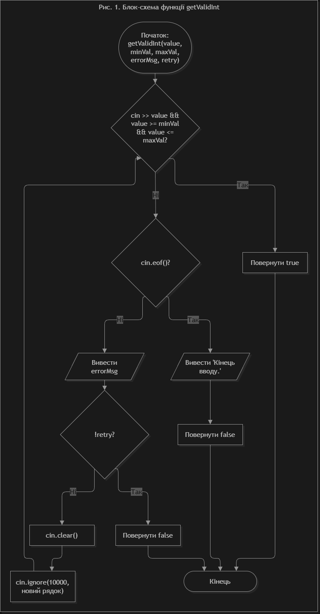

Рис. 1 Блок-схема функції getValidInt
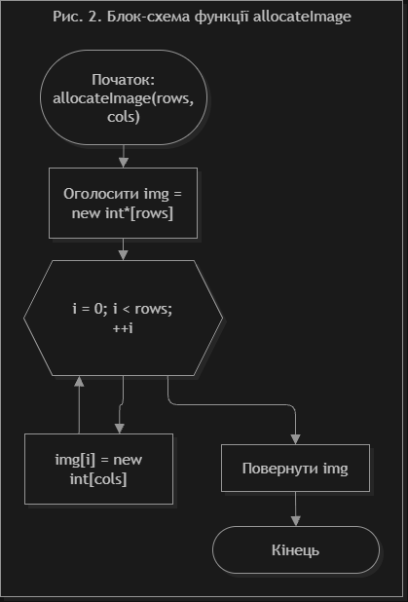

Рис. 2 Блок-схема функції allocateImage
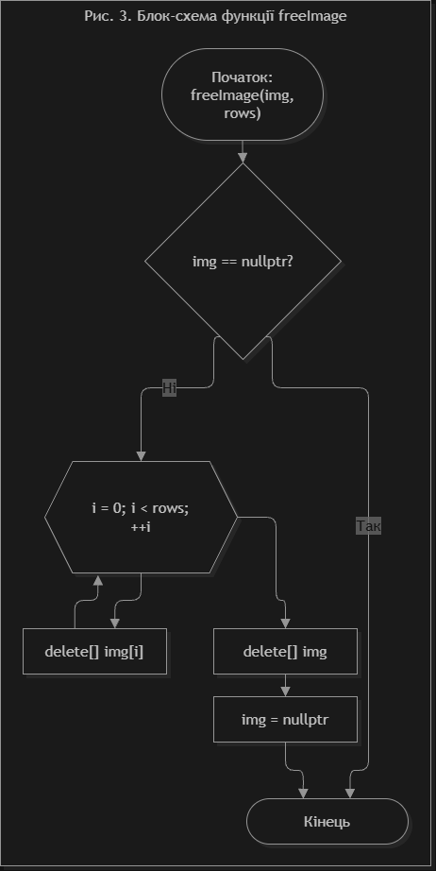

Рис. 3 Блок-схема функції freeImage
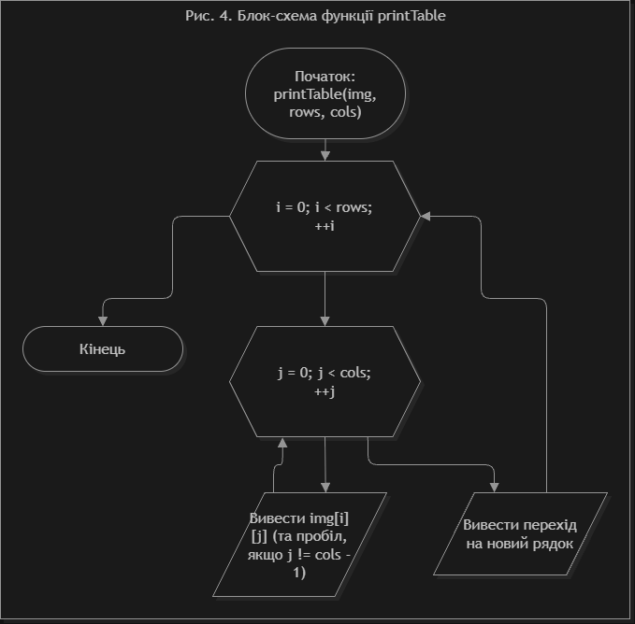

Рис. 4 Блок-схема функції printTable
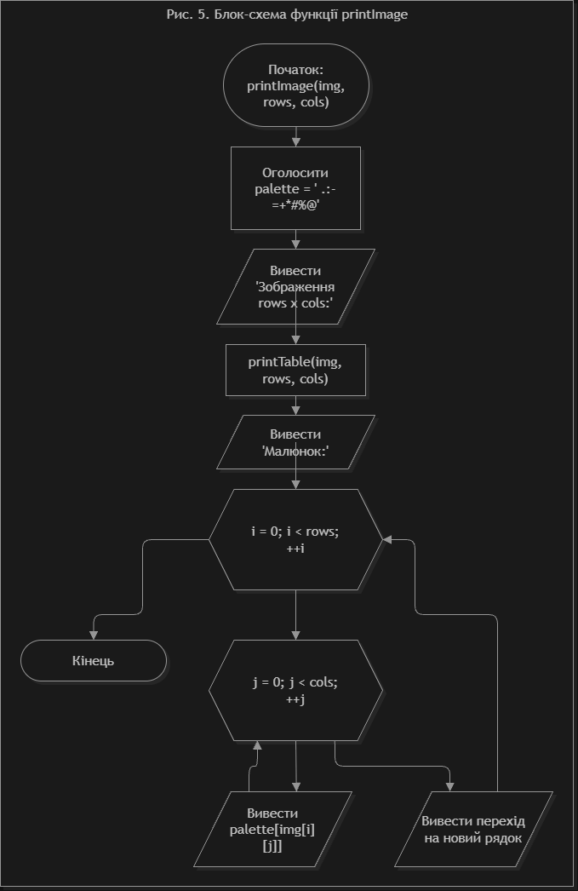

Рис. 5 Блок-схема функції printImage
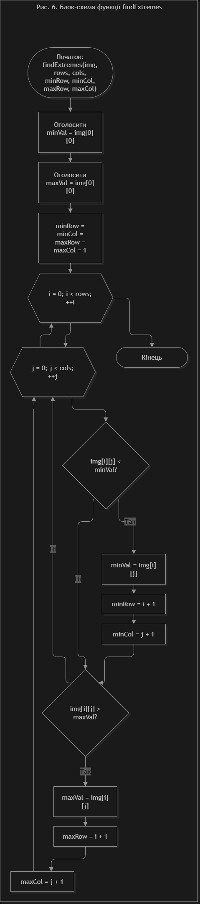

Рис. 6 Блок-схема функції findExtremes
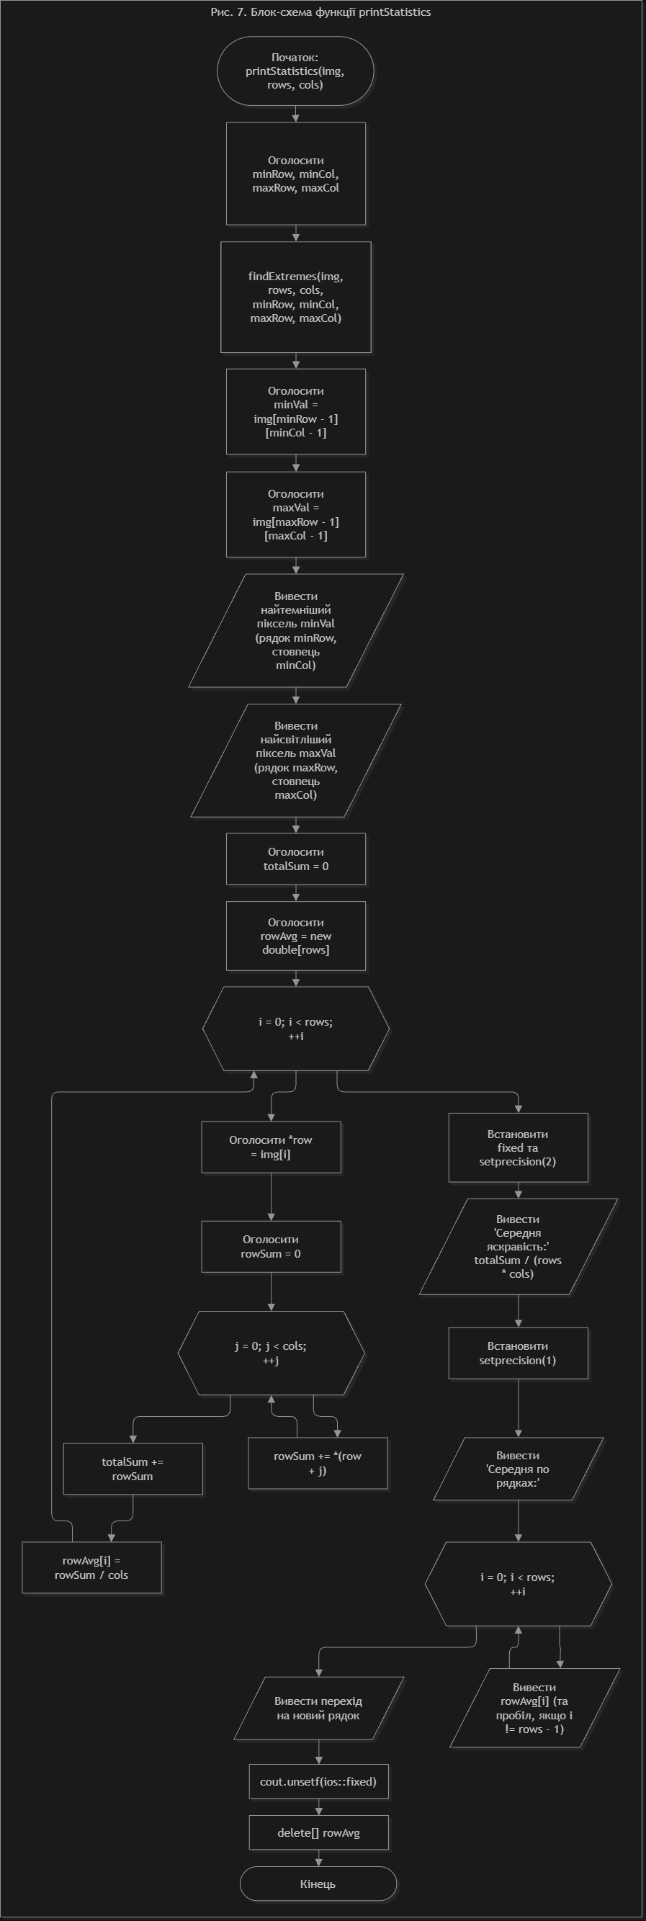

Рис. 7 Блок-схема функції printStatistics
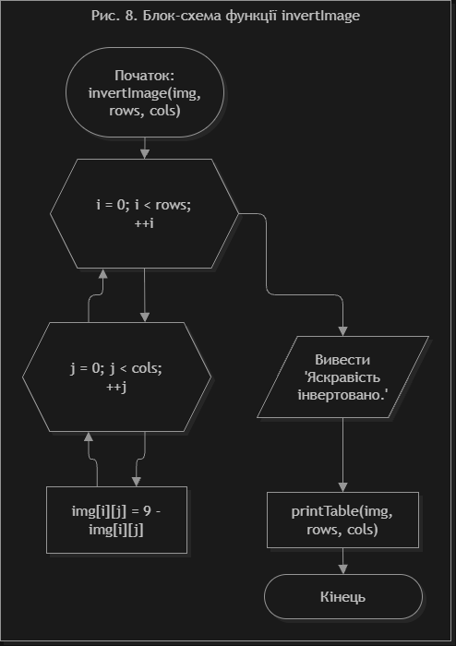

Рис. 8 Блок-схема функції invertImage
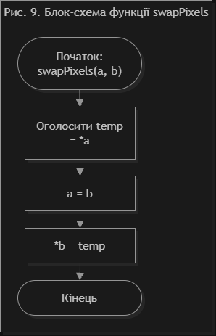

Рис. 9 Блок-схема функції swapPixels
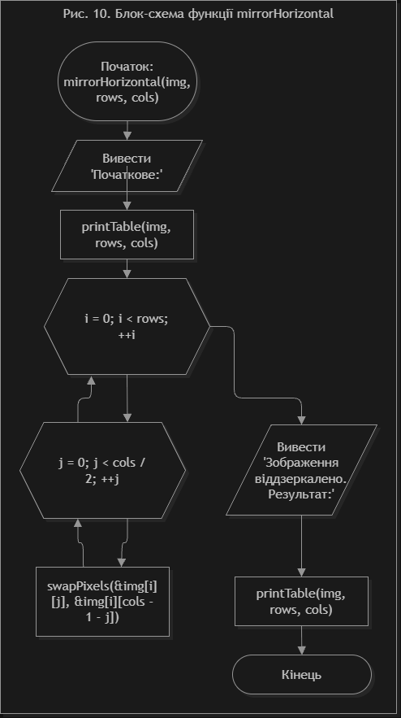

Рис. 10 Блок-схема функції mirrorHorizontal
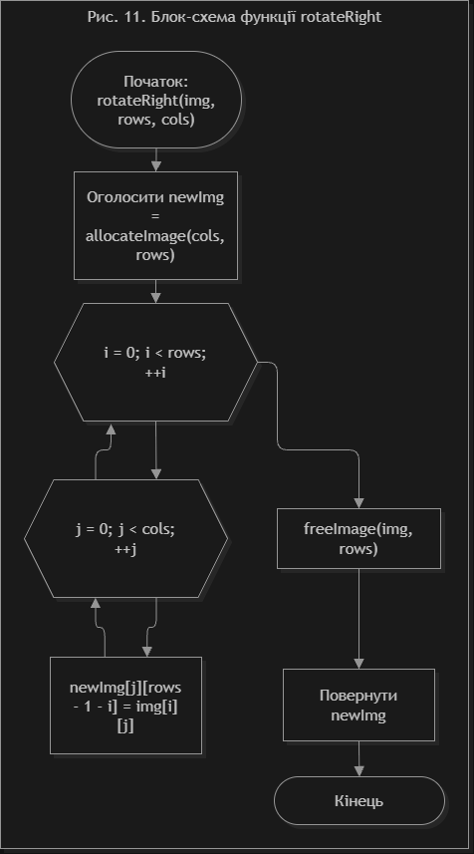

Рис. 11 Блок-схема функції rotateRight
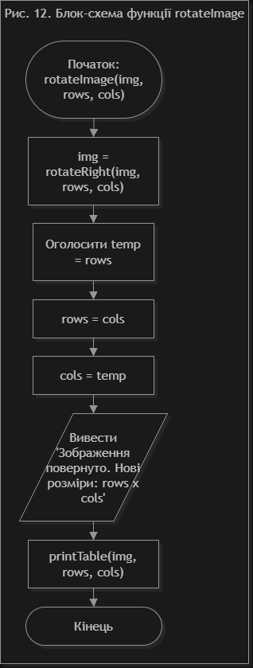

Рис. 12 Блок-схема функції rotateImage
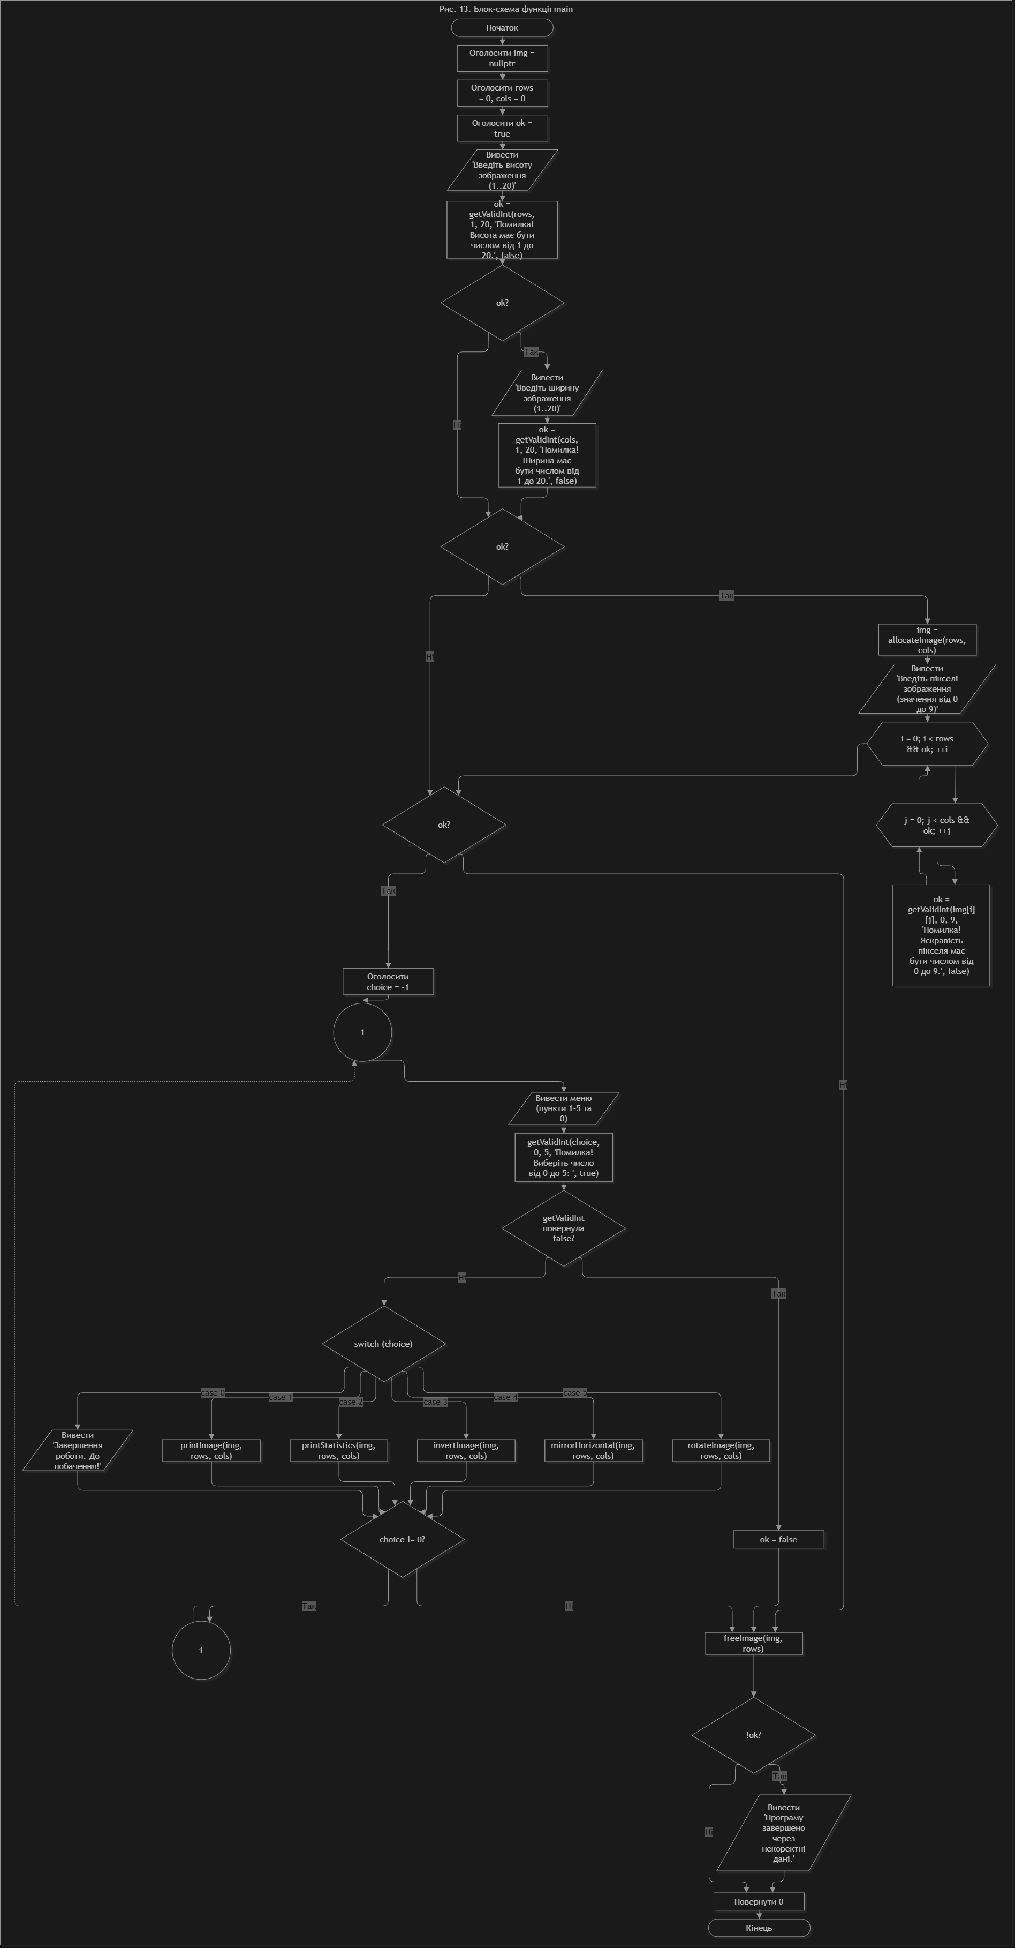

Рис. 13 Блок-схема функції main
Планована оцінка часу виконання завдань 3–8:
№ | Завдання | Планований час
3 | Lab 4 (варіант 3) | 30 хвилин
4 | Lab 5 (варіант 3) | 30 хвилин
5 | Algotester Lab 2 (варіант 1) | 30 хвилин
6 | Algotester Lab 3 (варіант 3) | 20 хвилин
7 | Class Practice Task — Редактор монохромного зображення | 2 години
8 | Self Practice — задачі 2045, 2042, 2044 | 15 хвилин на кожну

3. Конфігурація середовища до виконання завдань:
Конфігурація не виконувалася.

4. Код програм з посиланням на зовнішні ресурси:
Завдання №3 Lab# programming: Lab 4
#include <iostream>
#include <cstdlib>
#include <ctime>
using namespace std;

int main() {
const int N = 100; // максимальна довжина масиву за методичкою
int n, M;
int arr[N + 1]; // N + 1, бо після вставки довжина може збільшитись на 1
cout << "Введіть довжину масиву (1.." << N << "): ";
while (!(cin >> n) || n < 1 || n > N) {
if (cin.eof()) return 0;
cout << "Помилка! Введіть ціле число від 1 до " << N << ": ";
cin.clear();
cin.ignore(10000, '\n');
}

srand(time(0));

for (int i = 0; i < n; i++) {
arr[i] = rand() % 21 - 10;
}

// Виведення початкового масиву
for (int i = 0; i < n; i++) {
cout << arr[i] << " ";
}
cout << endl;

// Видалення нулів
for (int i = 0; i < n; i++) {
if (arr[i] == 0) {
for (int j = i; j < n - 1; j++) {
arr[j] = arr[j + 1];
}
n--;
i--;
}
}

// Вставлення після першого парного елемента
for (int i = 0; i < n; i++) {
if (arr[i] % 2 == 0) {
// M[I-1]+2; для першого елемента (I-1 не існує) беремо сам елемент
M = (i > 0) ? arr[i - 1] + 2 : arr[i] + 2;

for (int j = n; j > i + 1; j--) {
arr[j] = arr[j - 1];
}

arr[i + 1] = M;
n++;
break;
}
}

// Виведення результату
for (int i = 0; i < n; i++) {
cout << arr[i] << " ";
}
cout << endl;

return 0;
}

Code 1 Код до лабораторної 4
Посилання на Pull Request: https://github.com/artificial-intelligence-department/ai_programming_playground_2026/pull/492
Завдання №4 Lab# programming: Lab 5
#include <iostream>
using namespace std;

void sumMatrices(int matrix_A[][3], int matrix_B[][3], int matrix_C[][3]){
for(int i=0; i<3; i++){
for(int j=0; j<3; j++){
matrix_C[i][j]=matrix_A[i][j]+matrix_B[i][j];
}
}
}

void transposeMatrix(int matrix_C[][3], int matrix_T[][3]){
for(int i=0; i<3; i++){
for(int j=0; j<3; j++){
matrix_T[i][j]=matrix_C[j][i];
}
}
}
int main(){
int matrix_A[3][3];
int matrix_B[3][3];
for(int i=0; i<3; i++){
for(int j=0; j<3; j++){
cin>>matrix_A[i][j];
}
}
for(int i=0; i<3; i++){
for(int j=0; j<3; j++){
cin>>matrix_B[i][j];
}
}
int matrix_C[3][3];
int matrix_T[3][3];
sumMatrices(matrix_A,matrix_B,matrix_C);
transposeMatrix(matrix_C,matrix_T);
for(int i=0; i<3; i++){
for(int j=0; j<3; j++){
cout<<matrix_C[i][j]<<" ";
} cout<<endl;
}

for(int i=0; i<3; i++){
for(int j=0; j<3; j++){
cout<<matrix_T[i][j]<<" ";
} cout<<endl;
}
return 0;
}

Code 2 Код до лабораторної 5
Посилання на Pull Request: https://github.com/artificial-intelligence-department/ai_programming_playground_2026/pull/492
Завдання №5 Lab# programming: Algotester Lab 2
#include <iostream>
using namespace std;

int road(int n, int arr[]){
for(int i=0; i<n; i++){
cin>> arr[i];
}
return 0;
}
int Exhausted(int n, int arr[], int skipIndex) {
int Min, Max;
bool first = true;

for (int i = 0; i < n; i++) {
if (i == skipIndex) continue;

if (first) {
Min = Max = arr[i];
first = false;
}

if (arr[i] < Min) Min = arr[i];
if (arr[i] > Max) Max = arr[i];
}

return Max - Min;
}
int MinExhausted(int n, int arr[]) {
int minIndex = 0;
int maxIndex = 0;
if (n == 1) return 0; // якщо масив містить лише один елемент, повертаємо 0
for (int i = 0; i < n; i++) {
if(arr[i]<arr[minIndex]) minIndex = i; // знайди індекс мінімального елемента
if(arr[i]>arr[maxIndex]) maxIndex = i; // знайди індекс максимального елемента
}
int a = Exhausted(n, arr, minIndex);
int b = Exhausted(n, arr, maxIndex);
if(a < b) return a;
else return b;
}

int main(){
int arr[100000];
int n;
cin >> n;
road(n, arr);
cout << MinExhausted(n, arr);

return 0;
}

Code 3 Код до Algotester Lab 2
Посилання на Pull Request: https://github.com/artificial-intelligence-department/ai_programming_playground_2026/pull/492
Завдання №6 Lab# programming: Algotester Lab 3
/* lab 3v3 */

#include <iostream>
#include <string>
using namespace std;

void countletters(string s, string &result) {
int count = 1;
for (int i = 0; i < s.length() - 1; i++) {
if (s[i] == s[i+1]){
count++;
} else {
if (count > 1) {
result += s[i];
result += to_string(count);
} else {
result += s[i];
}
count = 1;

}
}
if (count > 1) {
result += s[s.length()-1];
result += to_string(count);
} else {
result += s[s.length()-1];
}
cout << result << endl;
}
int main() {
string s;
string result;
cin >>s;

countletters(s, result);

return 0;
}

Code 4 Код до Algotester Lab 3
Посилання на Pull Request: https://github.com/artificial-intelligence-department/ai_programming_playground_2026/pull/492
Завдання №7 Practice# programming: Class Practice Task
#include <iostream>
#include <iomanip>
#include <string>
using namespace std;

// Валідація вводу. Повертає true, якщо число зчитано і воно в межах [minVal, maxVal].
// retry = true -> при помилці просимо ввести ще раз (меню);
// retry = false -> повідомляємо про помилку і повертаємо false (розміри, пікселі).
// Кінець вводу (EOF) також повертає false, щоб програма не зациклилась.
bool getValidInt(int& value, int minVal, int maxVal, const string& errorMsg, bool retry) {
while (true) {
if (cin >> value && value >= minVal && value <= maxVal) {
return true;
}
if (cin.eof()) {
cout << "\nКінець вводу.\n";
return false;
}
cout << errorMsg;
if (!retry) {
return false;
}
cin.clear();
cin.ignore(10000, '\n');
}
}

// Виділення пам'яті
int** allocateImage(int rows, int cols) {
int** img = new int*[rows];
for (int i = 0; i < rows; ++i) {
img[i] = new int[cols];
}
return img;
}

// Звільнення пам'яті
void freeImage(int**& img, int rows) {
if (img == nullptr) return;
for (int i = 0; i < rows; ++i) {
delete[] img[i];
}
delete[] img;
img = nullptr;
}

// Таблиця чисел (рядок за рядком, числа через пробіл)
void printTable(int** img, int rows, int cols) {
for (int i = 0; i < rows; ++i) {
for (int j = 0; j < cols; ++j) {
cout << img[i][j] << (j == cols - 1 ? "" : " ");
}
cout << "\n";
}
}

// Пункт 1: показати зображення
void printImage(int** img, int rows, int cols) {
const char palette[] = " .:-=+*#%@";

cout << "\nЗображення " << rows << " x " << cols << ":\n";
printTable(img, rows, cols);

cout << "\nМалюнок:\n";
for (int i = 0; i < rows; ++i) {
for (int j = 0; j < cols; ++j) {
cout << palette[img[i][j]];
}
cout << "\n";
}
}

void findExtremes(int **img, int rows, int cols, int &minRow, int &minCol, int &maxRow, int &maxCol) {
int minVal = img[0][0];
int maxVal = img[0][0];

// Стартові координати (з 1)
minRow = minCol = maxRow = maxCol = 1;

for (int i = 0; i < rows; ++i) {
for (int j = 0; j < cols; ++j) {
// Строге порівняння: при однакових значеннях лишається перше в порядку обходу
if (img[i][j] < minVal) {
minVal = img[i][j];
minRow = i + 1;
minCol = j + 1;
}
if (img[i][j] > maxVal) {
maxVal = img[i][j];
maxRow = i + 1;
maxCol = j + 1;
}
}
}
}

// Пункт 2: статистика яскравості
void printStatistics(int **img, int rows, int cols) {
int minRow, minCol, maxRow, maxCol;
findExtremes(img, rows, cols, minRow, minCol, maxRow, maxCol);

int minVal = img[minRow - 1][minCol - 1];
int maxVal = img[maxRow - 1][maxCol - 1];

cout << "\nНайтемніший піксель: " << minVal
<< " (рядок " << minRow << ", стовпець " << minCol << ")\n";
cout << "Найсвітліший піксель: " << maxVal
<< " (рядок " << maxRow << ", стовпець " << maxCol << ")\n";

double totalSum = 0;
double* rowAvg = new double[rows];

for (int i = 0; i < rows; ++i) {
int *row = img[i]; // обхід рядка через вказівник
double rowSum = 0;

for (int j = 0; j < cols; ++j) {
rowSum += *(row + j);
}

totalSum += rowSum;
rowAvg[i] = rowSum / cols;
}

cout << fixed << setprecision(2);
cout << "Середня яскравість: " << totalSum / (rows * cols) << "\n";

cout << setprecision(1);
cout << "Середня по рядках: ";
for (int i = 0; i < rows; ++i) {
cout << rowAvg[i] << (i == rows - 1 ? "" : " ");
}
cout << "\n";
cout.unsetf(ios::fixed);

delete[] rowAvg;
}

// Пункт 3: інверсія
void invertImage(int** img, int rows, int cols) {
for (int i = 0; i < rows; ++i) {
for (int j = 0; j < cols; ++j) {
img[i][j] = 9 - img[i][j];
}
}
cout << "\nЯскравість інвертовано.\n";
printTable(img, rows, cols);
}

void swapPixels(int *a, int *b) {
int temp = *a;
*a = *b;
*b = temp;
}

// Пункт 4: віддзеркалення по горизонталі
void mirrorHorizontal(int** img, int rows, int cols) {
cout << "\nПочаткове:\n";
printTable(img, rows, cols);

for (int i = 0; i < rows; ++i) {
for (int j = 0; j < cols / 2; ++j) {
swapPixels(&img[i][j], &img[i][cols - 1 - j]);
}
}

cout << "\nЗображення віддзеркалено.\n\nРезультат:\n";
printTable(img, rows, cols);
}

int** rotateRight(int** img, int rows, int cols) {
int** newImg = allocateImage(cols, rows);

// Спочатку переносимо пікселі (обхід зі зміною порядку індексів)
for (int i = 0; i < rows; ++i) {
for (int j = 0; j < cols; ++j) {
newImg[j][rows - 1 - i] = img[i][j];
}
}

// І лише потім звільняємо старий масив
freeImage(img, rows);

return newImg;
}

// Пункт 5: поворот + обмін розмірів
void rotateImage(int**& img, int& rows, int& cols) {
img = rotateRight(img, rows, cols);

int temp = rows;
rows = cols;
cols = temp;

cout << "\nЗображення повернуто. Нові розміри: " << rows << " x " << cols << "\n";
printTable(img, rows, cols);
}

int main() {
int** img = nullptr;
int rows = 0, cols = 0;
bool ok = true;

cout << "Введіть висоту зображення (1..20): ";
ok = getValidInt(rows, 1, 20, "Помилка! Висота має бути числом від 1 до 20.\n", false);

if (ok) {
cout << "Введіть ширину зображення (1..20): ";
ok = getValidInt(cols, 1, 20, "Помилка! Ширина має бути числом від 1 до 20.\n", false);
}

if (ok) {
// Виділяємо пам'ять один раз
img = allocateImage(rows, cols);

cout << "Введіть пікселі зображення (значення від 0 до 9):\n";
for (int i = 0; i < rows && ok; ++i) {
for (int j = 0; j < cols && ok; ++j) {
ok = getValidInt(img[i][j], 0, 9, "Помилка! Яскравість пікселя має бути числом від 0 до 9.\n", false);
}
}
}

if (ok) {
int choice = -1;
do {
cout << "\n--- МЕНЮ ---\n";
cout << "1. Показати зображення\n";
cout << "2. Статистика яскравості\n";
cout << "3. Інвертувати яскравість\n";
cout << "4. Віддзеркалити по горизонталі\n";
cout << "5. Повернути на 90° праворуч\n";
cout << "0. Вийти\n";
cout << "Виберіть пункт: ";

if (!getValidInt(choice, 0, 5, "Помилка! Виберіть число від 0 до 5: ", true)) {
ok = false;
break;
}

switch (choice) {
case 1: printImage(img, rows, cols); break;
case 2: printStatistics(img, rows, cols); break;
case 3: invertImage(img, rows, cols); break;
case 4: mirrorHorizontal(img, rows, cols); break;
case 5: rotateImage(img, rows, cols); break;
case 0: cout << "\nЗавершення роботи. До побачення!\n"; break;
}
} while (choice != 0);
}

// Пам'ять звільняється в будь-якому випадку (nullptr, якщо не виділяли)
freeImage(img, rows);

if (!ok) {
cout << "Програму завершено через некоректні дані.\n";
}
return 0;
}

Code 5 Код до класної практичної задачі
Посилання на Pull Request: https://github.com/artificial-intelligence-department/ai_programming_playground_2026/pull/492
Завдання №8 Practice# programming: Self Practice Task 1 (Algotester 2045)
//algotester self practice task 1 2045
#include <iostream>
#include <string>

using namespace std;

int main() {
int k;
cin >> k;

int n = 8, m = 8; // Шахівниця завжди 8x8

// 1. виділяємо пам'ять під board через вказівники
char** board = new char*[n];
for (int i = 0; i < n; ++i) {
board[i] = new char[m + 1];
for (int j = 0; j < m; ++j) {
board[i][j] = '.'; // заповнюємо крапками
}
board[i][m] = '\0';
}

// 2. зчитуємо коней і ставимо 'K' на дошку
for (int step = 0; step < k; ++step) {
string pos;
cin >> pos;
int col = pos[0] - 'a'; // 'a'->0, 'b'->1 ...
int row = 8 - (pos[1] - '0'); // '8'->0, '7'->1 ...
board[row][col] = 'K';
}

int vertical[] = {-2, -2, -1, -1, 1, 1, 2, 2};
int gorizontal[] = {-1, 1, -2, 2, -2, 2, -1, 1};

// 3. виділяємо пам'ять під result через вказівники
char** result = new char*[n];
for (int i = 0; i < n; ++i) {
result[i] = new char[m + 1];
for (int j = 0; j < m; ++j) {
result[i][j] = '.'; // Початково результуюча дошка теж у крапках
}
result[i][m] = '\0';
}

// 4. логіка перевірки ходів коня
for (int i = 0; i < n; ++i) {
for (int j = 0; j < m; ++j) {
if (board[i][j] == 'K') {
for (int step = 0; step < 8; ++step) {
int new_i = i + vertical[step];
int new_j = j + gorizontal[step];

// Перевіряємо межі дошки 8x8
if (new_i >= 0 && new_i < n && new_j >= 0 && new_j < m) {
result[new_i][new_j] = 'K';
}
}
}
}
}

// 5. Вивід результату
for (int i = 0; i < n; ++i) {
cout << result[i] << "\n";
}

// 6. Очищення пам'яті
for (int i = 0; i < n; ++i) {
delete[] board[i];
delete[] result[i];
}
delete[] board;
delete[] result;

return 0;
}

Code 6 Код до Self Practice Task 1
Посилання на Pull Request: https://github.com/artificial-intelligence-department/ai_programming_playground_2026/pull/492
Завдання №8 Practice# programming: Self Practice Task 2 (Algotester 2042)
//algotester self practice task 2 2042
#include <iostream>
using namespace std;

void processMinesweeper(const char* s, char* result, int n) {
for (int i = 0; i < n; i++) {
if (s[i] == '*') {
result[i] = '*';
} else {
int count = 0;

// Перевірка сусіда зліва
if (i > 0 && s[i - 1] == '*') {
count++;
}

// Перевірка сусіда справа
if (i < n - 1 && s[i + 1] == '*') {
count++;
}

result[i] = '0' + count;
}
}
result[n] = '\0'; // позначаємо кінець рядка
}

int main() {
int n;
cin >> n;

// 1. Створюємо динамічні масиви через new
char* s = new char[n + 1];
char* result = new char[n + 1];

// Зчитуємо посимвольно (виправлення помилки GCC 14)
for (int i = 0; i < n; ++i) {
cin >> s[i];
}
s[n] = '\0';

// 2. Передаємо масиви (вказівники) у функцію
processMinesweeper(s, result, n);

// 3. Виводимо результат
cout << result << "\n";

// 4. Звільняємо пам'ять
delete[] s;
delete[] result;

return 0;
}

Code 7 Код до Self Practice Task 2
Посилання на Pull Request: https://github.com/artificial-intelligence-department/ai_programming_playground_2026/pull/492
Завдання №8 Practice# programming: Self Practice Task 3 (Algotester 2044)
//algotester self practice task 3 2044
#include <iostream>
using namespace std;

void quickSort(int* a, int left, int right) {
int i = left, j = right;
int pivot = a[left + (right - left) / 2];

while (i <= j) {
while (a[i] < pivot) i++;
while (a[j] > pivot) j--;

if (i <= j) {
int temp = a[i];
a[i] = a[j];
a[j] = temp;
i++;
j--;
}
}

if (left < j) quickSort(a, left, j);
if (i < right) quickSort(a, i, right);
}

int main() {
int n, m;
if (!(cin >> n >> m)) return 0;

int size = n * m;
int* a = new int[size];

for (int i = 0; i < size; i++) {
cin >> a[i];
}

quickSort(a, 0, size - 1);

// 1. Рахуємо кількість унікальних чисел, що повторюються
int k = 0;
for (int i = 0; i < size - 1; i++) {
// Якщо поточне дорівнює наступному
if (a[i] == a[i + 1]) {
// І воно не дорівнює попередньому (щоб не рахувати одне й те саме тричі)
if (i == 0 || a[i] != a[i - 1]) {
k++;
}
}
}

cout << k << '\n';

// 2. Виводимо їх
for (int i = 0; i < size - 1; i++) {
if (a[i] == a[i + 1]) {
if (i == 0 || a[i] != a[i - 1]) {
cout << a[i] << " ";
}
}
}
cout << '\n';

delete[] a;
return 0;
}

Code 8 Код до Self Practice Task 3
Посилання на Pull Request: https://github.com/artificial-intelligence-department/ai_programming_playground_2026/pull/492

5. Результати виконання завдань, тестування та фактично затрачений час:
Завдання №3 Lab# programming: Lab 4
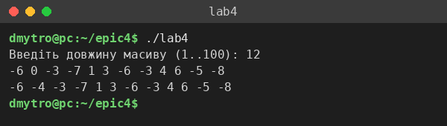

Рис. 14 Результат виконання Lab 4
Тест | Вхідні дані / початковий масив | Результат
1. Масив із нулем | n = 8; 9 -5 -8 -7 -10 0 -4 7 | 9 -5 -8 -3 -7 -10 -4 7 (нуль видалено; після першого парного −8 вставлено M[I−1]+2 = −5+2 = −3)
2. Без нулів | n = 10; -1 -10 -3 -1 4 2 10 -4 -8 -8 | -1 -10 1 -3 -1 4 2 10 -4 -8 -8 (після першого парного −10 вставлено −1+2 = 1)

Час затрачений на виконання завдання: 25 хвилин
Завдання №4 Lab# programming: Lab 5
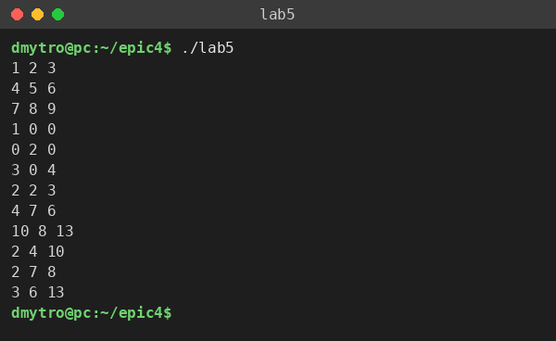

Рис. 15 Результат виконання Lab 5
Тестові дані | Сума C = A + B | Транспонована Cᵀ
A = (1 2 3 / 4 5 6 / 7 8 9); B = (1 0 0 / 0 2 0 / 3 0 4) | 2 2 3 / 4 7 6 / 10 8 13 | 2 4 10 / 2 7 8 / 3 6 13

Час затрачений на виконання завдання: 20 хвилин
Завдання №5 Lab# programming: Algotester Lab 2

Рис. 16 Результат перевірки на Algotester (Lab 2)
Вхідні дані | Очікуваний результат | Отриманий результат
n = 5; 1 5 3 9 2 | 4 (видаляємо 9: діапазон 1…5) | 4
n = 1; 7 | 0 | 0

Час затрачений на виконання завдання: 35 хвилин
Завдання №6 Lab# programming: Algotester Lab 3

Рис. 17 Результат перевірки на Algotester (Lab 3)
Вхідний рядок | Очікуваний результат | Отриманий результат
aaabbc | a3b2c | a3b2c
abc | abc | abc
zzzz | z4 | z4
aabbccdd | a2b2c2d2 | a2b2c2d2

Час затрачений на виконання завдання: 25 хвилин
Завдання №7 Practice# programming: Class Practice Task
Тестові вхідні дані (з умови завдання): висота 4, ширина 5, пікселі: 0 1 3 6 9 / 1 2 4 7 9 / 2 4 6 8 9 / 3 5 7 9 9. Пункти 3, 4 і 5 перевірялися кожен окремо від початкового зображення.
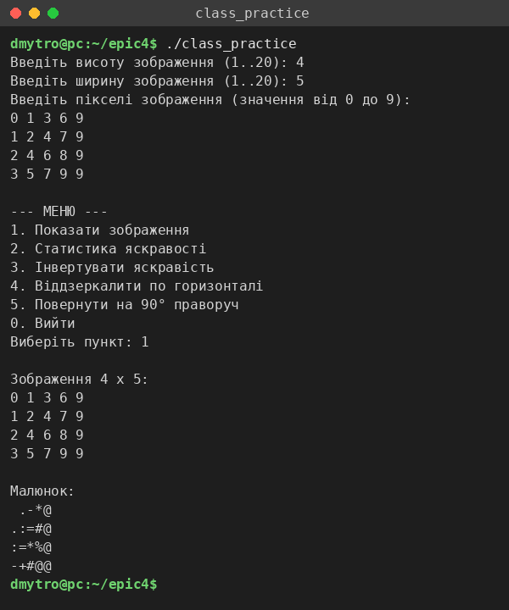

Рис. 18 Результат виконання класної практичної задачі (введення даних, пункт меню 1)
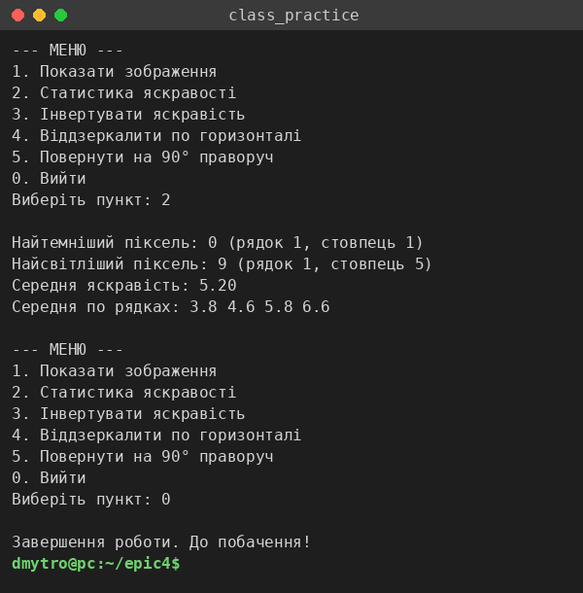

Рис. 19 Результат виконання класної практичної задачі (пункт меню 2, вихід)
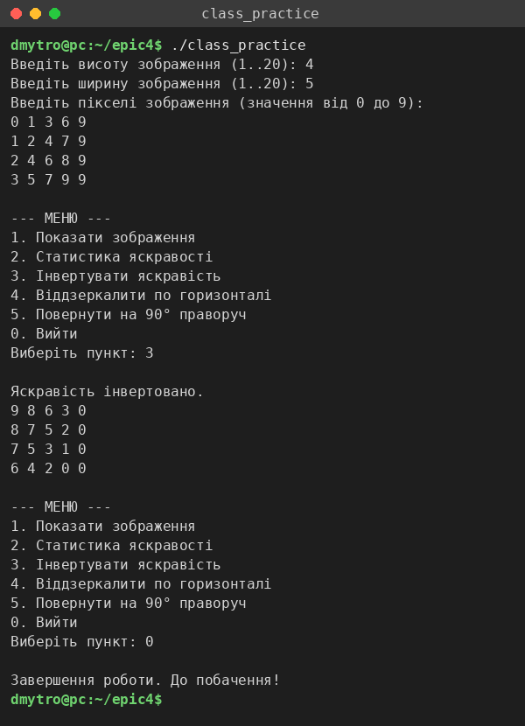

Рис. 20 Результат виконання класної практичної задачі (пункт меню 3)
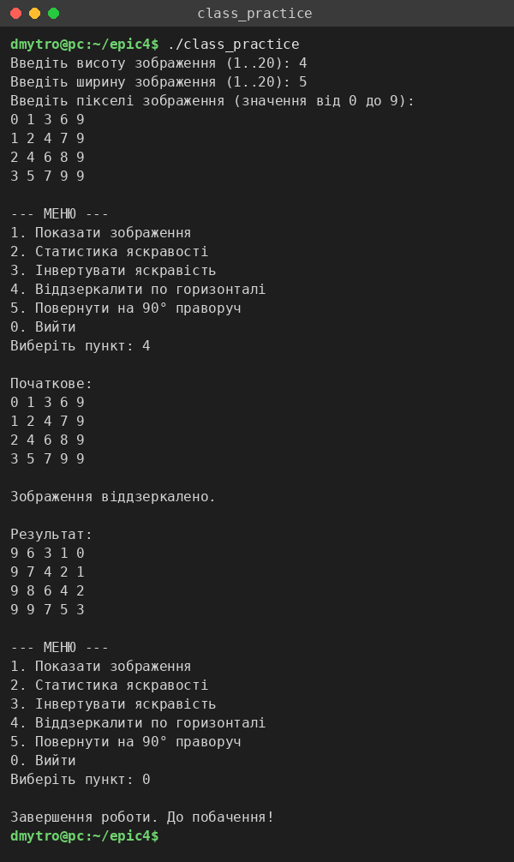

Рис. 21 Результат виконання класної практичної задачі (пункт меню 4)
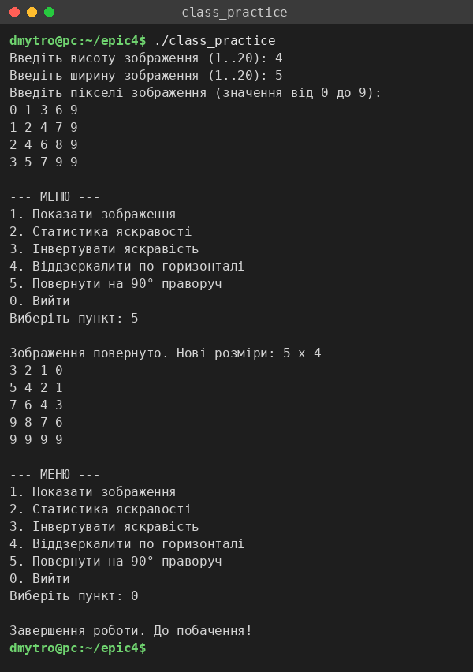

Рис. 22 Результат виконання класної практичної задачі (пункт меню 5)
Контрольний показник | Очікуване значення | Отримане значення
Розміри зображення | 4 на 5 | 4 на 5
Найтемніший піксель | 0, рядок 1, стовпець 1 | 0, рядок 1, стовпець 1
Найсвітліший піксель | 9, рядок 1, стовпець 5 | 9, рядок 1, стовпець 5
Середня яскравість | 5.20 | 5.20
Середні по рядках | 3.8 4.6 5.8 6.6 | 3.8 4.6 5.8 6.6
Інверсія, перший рядок | 9 8 6 3 0 | 9 8 6 3 0
Віддзеркалення, перший рядок | 9 6 3 1 0 | 9 6 3 1 0
Поворот, нові розміри | 5 на 4 | 5 на 4
Поворот, перший рядок | 3 2 1 0 | 3 2 1 0
Поворот, останній рядок | 9 9 9 9 | 9 9 9 9

Граничні та негативні випадки:
Випадок | Вхідні дані | Результат
Зображення 1×1 | 1 1 / 7 | Малюнок «#»; мін = макс = 7 (1,1); середня 7.00; інверсія → 2; віддзеркалення й поворот (1×1) не змінюють розмір
Один рядок | 1×4: 0 3 9 4 | мін 0 (1,1); макс 9 (1,3); середня 4.00; віддзеркалення → 4 9 3 0; поворот → 4×1 (стовпець)
Один стовпець | 3×1: 2 9 2 | мін 2 (1,1) — перше в порядку обходу; макс 9 (2,1); середні по рядках 2.0 9.0 2.0; поворот → 1×3: 2 9 2
Повністю чорне | 2×3, усі 0 | малюнок із пробілів; мін = макс = 0; середня 0.00; інверсія → усі 9
Повністю біле | 2×2, усі 9 | мін = макс = 9; середня 9.00; інверсія → усі 0
Два повороти підряд | 4×5 → 5 5 | розміри повернулися до 4×5; зображення повернуте на 180°: перший рядок 9 9 7 5 3
Чотири повороти підряд | 4×5 → 5 5 5 5 | зображення збігається з початковим (перший рядок 0 1 3 6 9)
Висота поза межами | 25 | «Помилка! Висота має бути числом від 1 до 20.» — програма завершується
Нечислова ширина | 4, abc | «Помилка! Ширина має бути числом від 1 до 20.» — програма завершується
Піксель поза межами | 2×2: 1 2 / 3 12 | «Помилка! Яскравість пікселя має бути числом від 0 до 9.» — програма завершується
Неправильний пункт меню | 9, потім abc, потім 0 | двічі «Помилка! Виберіть число від 0 до 5:», далі коректний вихід

Пам’ять перевірялася збіркою з AddressSanitizer (g++ -fsanitize=address,undefined) на всіх сценаріях вище, зокрема на кількох поворотах підряд та на достроковому виході через помилку введення: повідомлень про витоки пам’яті чи вихід за межі масивів немає.
Час затрачений на виконання завдання: 2 години 40 хвилин
Завдання №8 Practice# programming: Self Practice Task 1, 2, 3

Рис. 23 Результат перевірки на Algotester (задача 2045)

Рис. 24 Результат перевірки на Algotester (задача 2042)

Рис. 25 Результат перевірки на Algotester (задача 2044)
Задача | Вхідні дані | Результат
2045 | k = 2; a1 d4 | дошка 8×8: символ K стоїть у 8 клітинках, які б’ють коні (b3, c2, e2, f3, b5, f5, c6, e6), решта — крапки
2042 | n = 5; **.*. | **2*1
2044 | n = 2, m = 3; 1 2 2 3 3 3 | 2 (кількість) і числа: 2 3

Час затрачений на виконання завдання: 70 хвилин (2045 — 20 хв, 2042 — 10 хв, 2044 — 40 хв)
Фактично затрачений час (зведена таблиця):
№ | Завдання | Планований час | Фактичний час
1 | Опрацювання теорії (9 тем) | — | 6 год 30 хв
2 | Аналіз вимог, блок-схеми, оцінка часу | — | 1 год 30 хв
3 | Lab 4 (варіант 3) | 30 хв | 25 хв
4 | Lab 5 (варіант 3) | 30 хв | 20 хв
5 | Algotester Lab 2 (варіант 1) | 30 хв | 35 хв
6 | Algotester Lab 3 (варіант 3) | 20 хв | 25 хв
7 | Class Practice Task | 2 год | 2 год 40 хв
8 | Self Practice 1 — 2045 | 15 хв | 20 хв
8 | Self Practice 2 — 2042 | 15 хв | 10 хв
8 | Self Practice 3 — 2044 | 15 хв | 40 хв
9 | Оформлення звіту, GitHub, командні зустрічі | — | 2 год
 | Разом | — | 15 год 35 хв (935 хв)

6. Кооперація з командою/trello:
Команда №6. На першій зустрічі узгодили розподіл завдань та архітектуру проєктів. На другій — провели код-рев'ю, розібрали роботу з вказівниками/динамічною пам'яттю та протестували фінальні рішення.
[Вставити скріншот №13: командна зустріч №1 (дата)]

Рис. 26 Перша командна зустріч, [дата]
[Вставити скріншот №14: командна зустріч №2 (дата)]

Рис. 27 Друга командна зустріч, [дата]
Посилання на Pull Request: https://github.com/artificial-intelligence-department/ai_programming_playground_2026/pull/492
Trello:
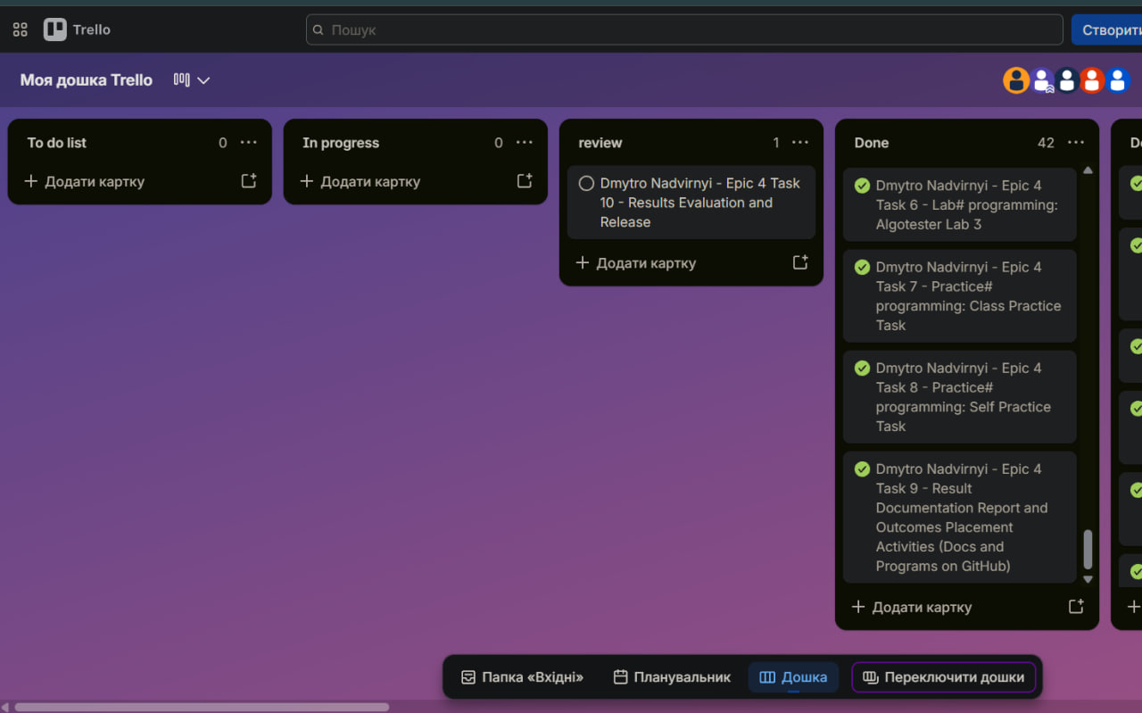

Рис. 28 Дошка Trello по четвертому епіку
На знімку всі завдання епіку з 1 по 9 (зокрема Task 6 Algotester Lab 3, Task 7 Class Practice Task, Task 8 Self Practice Task, Task 9 Result Documentation Report) перебувають у колонці Done, картка Task 10 Results Evaluation and Release — у колонці review.

Висновки:
У ході Epic 4 реалізовано 8 програм: видалення нулів і вставлення елемента в одновимірний масив (Lab 4, варіант 3), додавання та транспонування матриць 3×3 з передачею двовимірних масивів у функції (Lab 5, варіант 3), дві задачі Algotester Lab 2 та Lab 3 (мінімальний розмах після видалення одного елемента та стиснення рядка), консольний «Редактор монохромного зображення» з меню над динамічним двовимірним масивом, а також три самостійні задачі Algotester (ходи коней на шахівниці, одновимірний «Сапер», пошук повторюваних чисел у таблиці).
Під час роботи застосовано статичні масиви з довільною реальною довжиною та зсув елементів при видаленні й вставленні, двовимірні масиви та їх передачу у функції, динамічні одновимірні (new[]/delete[]) і двовимірні (int**, char**) масиви, арифметику вказівників (*(row + j)), передачу параметрів за вказівником (swapPixels) і за посиланням (findExtremes, int**& у rotateImage), власну реалізацію швидкого сортування та роботу з рядками. Контрольні значення практичної задачі повністю збіглися з очікуваними, а граничні випадки (зображення 1×1, один рядок, один стовпець, однотонні зображення, два й чотири повороти підряд, некоректні вхідні дані) опрацьовуються правильно. Запуск із AddressSanitizer не виявив витоків пам’яті.
Основні складнощі: правильний порядок дій у rotateRight (спершу перенести пікселі в новий масив, лише потім звільнити старий і поміняти місцями rows та cols), коректне звільнення двовимірного динамічного масиву (спочатку кожен рядок, потім масив вказівників, nullptr), а також обробка граничних випадків — для першого елемента в Lab 4 елемента M[I−1] не існує, тому в цьому випадку використовується сам елемент, а в задачі Algotester Lab 2 окремо розглянуто масив із одного елемента.
Планований і фактичний час виконання завдань порівнювався за таблицею розділу 5. Фактичний час майже збігся з планом на простіших завданнях (Lab 4, Lab 5, Algotester Lab 2 і Lab 3, задача 2042) — відхилення в межах кількох хвилин. Довше, ніж планувалося, зайняли класна практична (2 год 40 хв замість 2 год через налагодження вказівників і порядку звільнення пам'яті в rotateRight) та задача 2044 (40 хв замість 15, бо перше рішення дало «Ліміт часу» і його довелося переписати на QuickSort).
Посилання на Pull Request: https://github.com/artificial-intelligence-department/ai_programming_playground_2026/pull/492

